Mobilní aplikace ČHMÚ a ČHMÚ+ mají nové produkty
Před rokem jsme spustili dvě mobilní aplikace, které pomáhají uživatelům pohodlněji přistupovat k aktuálním datům a měřením ČHMÚ. Nyní vydáváme velkou aktualizaci obou našich aplikací, která zahrnuje nové funkce. Provozováním a postupným vylepšováním mobilních aplikací ČHMÚ bychom rádi usnadnili veřejnosti přístup k našim výstupům, zejména k těm, které jsou hodně proměnlivé v čase a najdou využití v každodenním životě.
„Doufáme, že novinky potěší mnoho uživatelů. V tiskové zprávě najdete v krátkosti to zásadní i s obrazovým záznamem, videoprezentaci najdete na FB ČHMÚ. Textový manuál je zveřejněn na webových stránkách ČHMÚ pod složkou „Mobilní aplikace“. Věříme, že jsme o krok blíže k vaší spokojenosti. Produkt nadále budeme vyvíjet, společně s vámi – uživateli. Velký dík patří tedy i Vám, kteří reagujete a posíláte nápady. Dál s námi můžete komunikovat na e-mailu mobil@chmi.cz,“ popisuje Janek Doležal, manažer komunikace ČHMÚ.

Widget
Nová verze aplikace přináší vámi tolik žádaný widget.. Na výběr je světlá a tmavá varianta. Na panelu pak uvidíte aktuální teplotu z modelu ve vaší lokalitě. Na straně najdete předpověď nejvyšší odpolední teploty a očekávané nejnižší teploty, kterou naměříte v noci na další den. Pokud budete chtít (majitelé Androidu), můžete si přidat i více widgetů pro vaše oblíbené lokality.
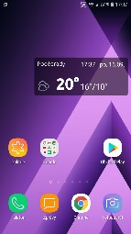

Označena předpověď pro celou ČR a pro vybranou lokalitu
Když jsme u lokalit! Určitě vás potěší, že můžete lépe upravovat seznam oblíbených lokalit. Přidávejte snadno další lokality přímo z hlavní obrazovky. Pokud budete chtít, změňte jejich pořadí. Nově můžete jakoukoli lokalitu zařadit na první místo v seznamu, a to i před aktuální polohu.
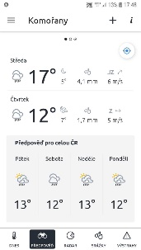

Předpověď na dnes zjednodušena a je vztažena k aktuálnímu času
Příjemnější interpretace aktuálního počasí. Žádné zdlouhavé pročítání. Na hlavní obrazovce vidíte, jak je teď v daný moment na daném místě, velké číslo ukazuje aktuální teplotu.
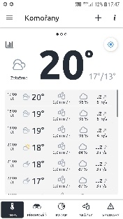

Meteogram označen ikonou grafu místo otočeného mobilního telefonu.
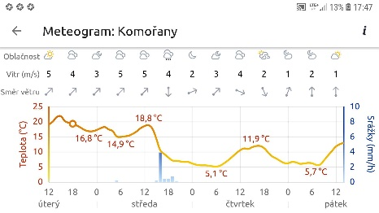

Textová předpověď už nenutí uživatele počítat dny.
Procházení předpovědí od meteorologů je nyní snazší. Dny jsou přehledně označeny dnem v týdnu.
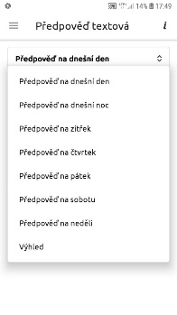

Označena předpověď pro celou ČR a pro vybranou lokalitu
Pohodlně nastavíte pořadí i volená místa. Můžete si uspořádat knihovnu míst, kde se nejčastěji vyskytujete a sledovat na vybraných lokalitách počasí.

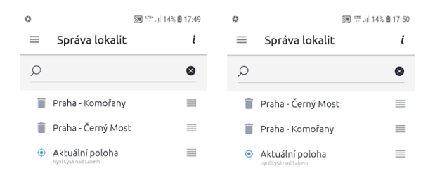

Nastavení polohy a přiblížení zůstane zachováno i pro další obrazovky
Pokud se zaměříte na vámi zvolené místo, lokalitu přiblížíte, udrží se vám tato oblast i na dalších obrazovkách.
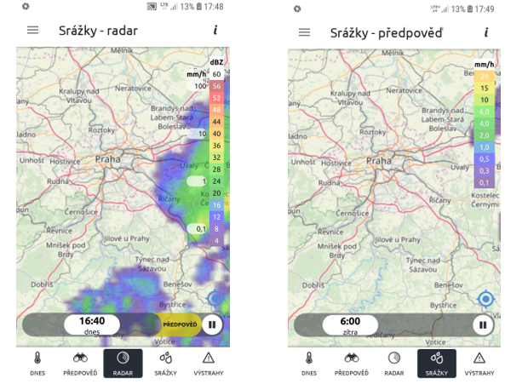

Kontakt:
Martina Součková
manažerka komunikace
e-mail: martina.souckova@chmi.cz, info@chmi.cz, tel.: 777181882/735794383

Janek Doležal
manažer komunikace
e-mail: jan.dolezal2@chmi.cz, info@chmi.cz, tel.: 724342542

